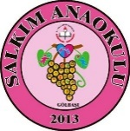

T.C
ADIYAMAN/GÖLBAŞI KAYMAKAMLIĞI
SALKIM ANAOKULU

2023-2024 EĞİTİM ÖĞRETİM YILI
“DİLİMİZİN ZENGİNLİKLERİ PROJESİ
FAALİYET RAPORU

ARALIK 2023

SALKIM ANAOKULU ARALIK 2023 FAALİYET RAPORU

1. 4-8 ARALIK 2023
- Aileler ve çocuklar evde kitap okuyup, fotoğraf çekip, öğretmene gönderdi.
- Çocuklar evde okunan kitaptan bilmediği kelimenin anlamını öğrenip ve resmini çizdiler , sınıfta arkadaşlarına anlattılar.
- Anlamı öğrenilen kelimerle ilgili çizilen resimler ve gönderilen fotografların bir örneği Aralık 2023 faaliyet raporu dosyasına eklendi.

2. 11-15 ARALIK 2023
- Etkileşimli kitap okumaya yönelik youtube linki öğretmenlere ve velilere gönderildi. Öğretmen ve velilere etkileşimli kitap okuma ile ilgili bilgilendirme yazısı gönderildi.
- Etkileşimli kitap okuma yöntemi ile okunacak kitaplar belirlenip ve günlük eğitim akışları uygulandı.
- Paylaşılan etkileşimli kitap okuma ile ilgili bilgilendirme yazılarının bir örneği Aralık 2023 faaliyet raporu dosyasına eklendi.
- Etkileşimli kitap okuma yöntemi ile okunacak olan kitaplar belirlendi ve günlük eğitim akışlarının örnekleri Aralık 2023 faaliyet raporu dosyasına eklendi.
- Yapılan çalışmalarla ilgili görseller Aralık 2023 faaliyet raporu dosyasına eklendi.

3. 18-31 ARALIK 2023
- Etkileşimli kitap okumaların merkeze alındığı günlük eğitim akışları uygulandı.
- Okunan kitaplarda çocukların bilmediği kelimeler belirlendi, bir kâğıda not alındı ve kelimelerin anlamları öğrenildi.
- Uygulanan günlük eğitim akışlarının örnekleri Aralık 2023 faaliyet raporu dosyasına eklendi.
- Çalışmalarla ilgili görsellerin örnekleri Aralık 2023 faaliyet raporu dosyasına eklendi.

4 YAŞ A ŞUBESİ ÖĞRETMENİ ÖZLEM ÖZTAŞ
Dilimizin zenginlikleri projesi kapsamında aralık ayı bültenini hazırladı. Öğretmen , ailelerin ve çocukların beraber proje için afiş tasarlamalarına rehberlik etti ve aileler evde çocularıyla birlikte afiş hazırlayıp okula göndediler.Gelen afişler proje panosunda sergilendi.
Öğretmen, ailelere etkilişimli kitap okuma ile ilgili bilgi verdi. Ailelerle etkileşimli kitap okuma ilgili bilgiler paylaştı, yazılar gönderdi ve youtube linki gönderdi.
Öğretmen, aralık ayı çocuklarla eve, aileleri ile beraber okumaları için kitap gönderdi.Aileler çocuklarıyla evde kitabı okuyup , kitaptan çocukların anlamına bilmediği kelimeyi öğrenmelerine rehberlik ettiler. Öğrendikleri kelime ile ilgili birlikte resim çizdiler. Aileler evde etkileşimli kitap okuma etkinliğinin fotoğrafını çekip öğretmene gönderdiler. Çocuklar evde okunan kitaptan bilmediği kelimenin anlamını öğrendiler ve dinledikleri kitapları sınıfta arkadaşlarına anlattılar.
Öğretmen, “Lezzeti Meyveler “ kitabının linkini ailelere gönderdi, aileler evde kitabı çocukları ile birlikte okudular ve daha sonra ise birlikte meyve tabağı hazırlayıp öğretmene fotoğrafını gönderdiler. Öğretmen, “İglo nun İçinde Ne Var ?“ kitabının linkini ailelere gönderdi, aileler evde kitabı çocukları ile birlikte okudular ve daha sonra ise birlikte iglo resmi çizip etkinlik hazırladılar, hazırladıkları etkinlikleri okula gönderdiler.
Öğretmen sınıfta günlük eğitim akışında yer verdiği “LEZZETLİ MEYVELER “ kitabı ile ilgili etkinliklerini yaptı. Kitap okunduktan sonra çocuklar meyvelerle ilgili öğrendikleri şiirleri sınıfta rakadaşlarına okudular. Meyvelerle ilgili sanat etkinliği yapıldı. Türkçe-dil etkinliği ve sanat etkinliğine “Lezzetli Meyveler” kitabı ile bütünleştirilmiş olarak yer verdi.
Öğretmen sınıfta günlük eğitim akışında yer verdiği “ RENKLERLE DANS EDEN ATEŞBÖCEĞİ” ile Türkçe-dil etkinliği ve sanat etkinliği ile bütünleştirilmiş etkinliklerini uyguladı.
Öğretmen sınıfta günlük eğitim akışında yer verdiği “BÜYÜTEÇ” ile Türkçe-dil etkinliği, sanat etkinliği ve oyun etkinliği ile bütünleştirilmiş etkinliklerini uyguladı.
Öğretmen sınıfta günlük eğitim akışında yer verdiği “KÜÇÜK SU DAMLASI ” ile Türkçe-dil etkinliği ve sanat etkinliği ile bütünleştirilmiş etkinliklerini uyguladı.
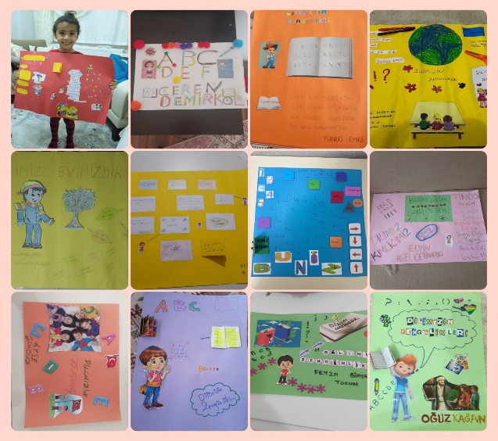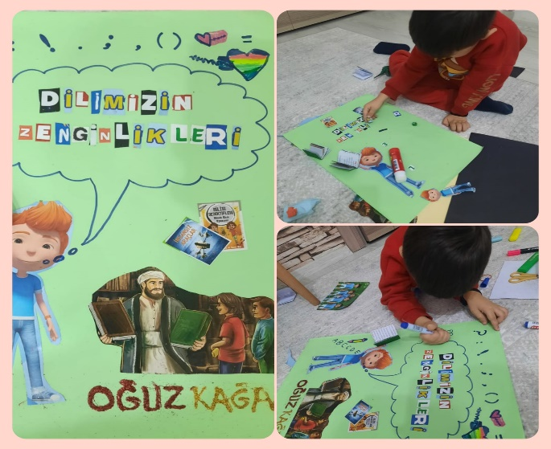

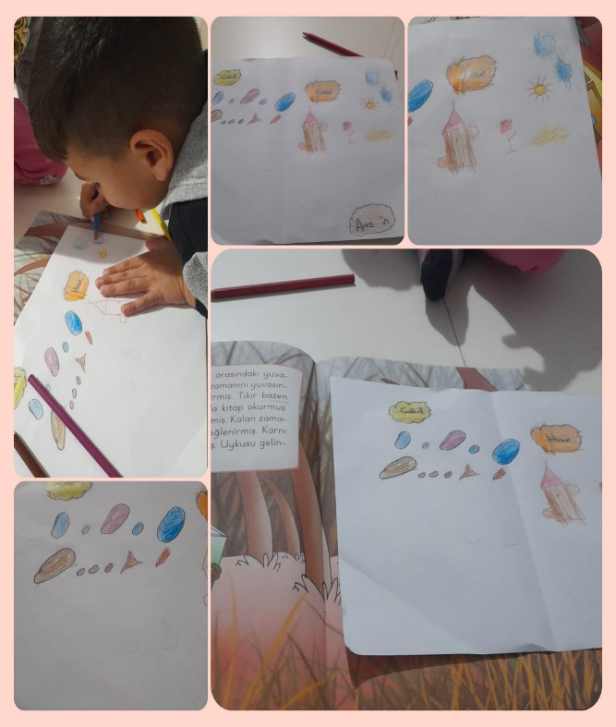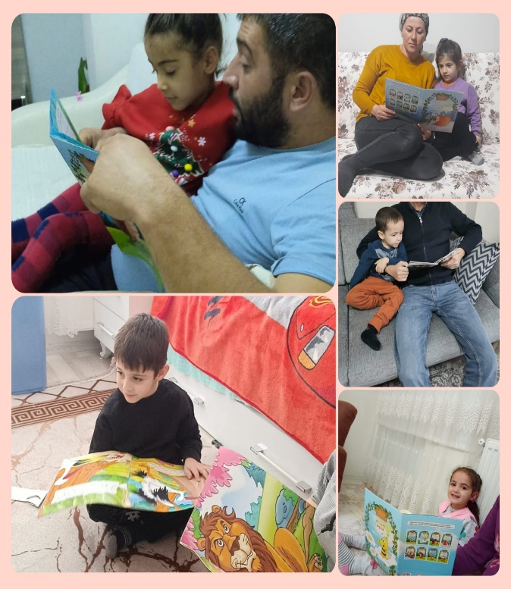

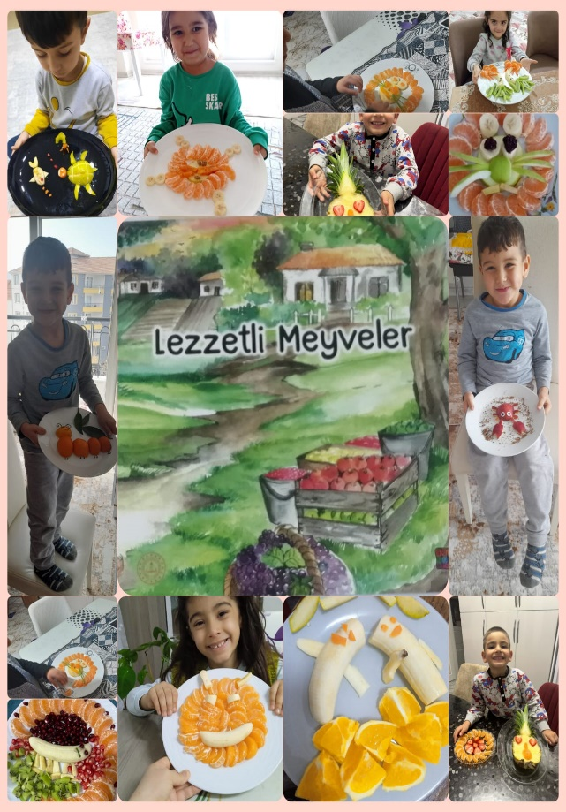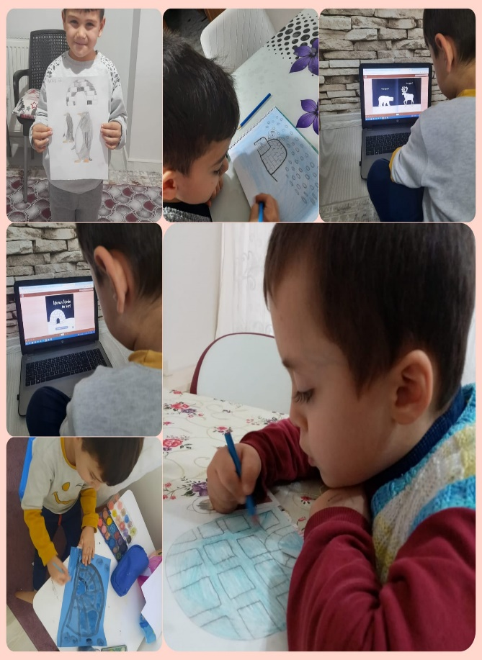

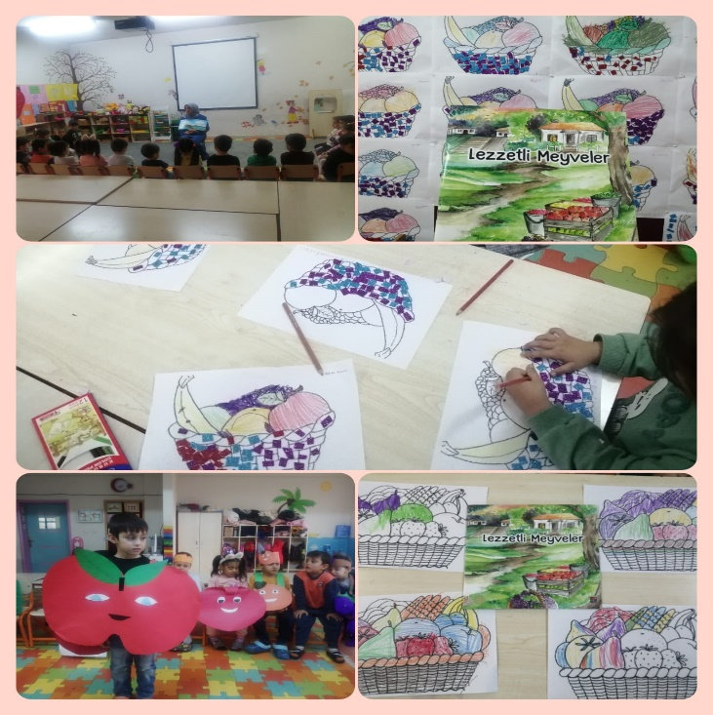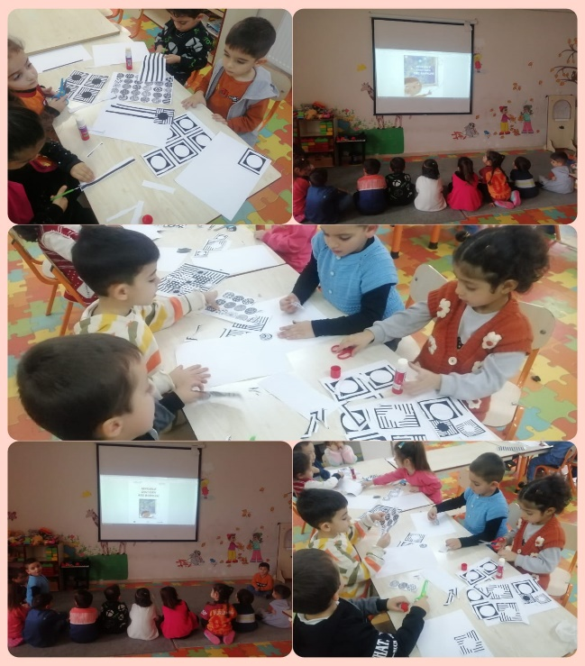

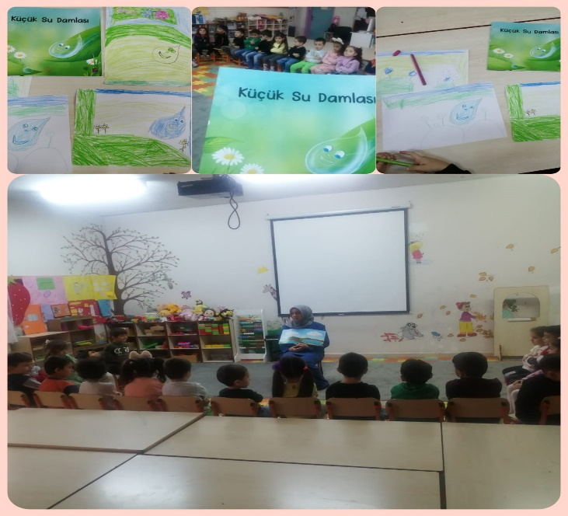

DİLİMİZİN ZENGİNLİKLERİ PROJESİ

Okul Adı: SALKIM ANAOKULU

Sınıf: 4 YAŞ A

Uygulama Tarihi:22.12.2023

Faaliyet Numarası: 4:3

Faaliyet Adı: ETKİLEŞİMLİ KİTAP OKUMA

Faaliyet Adımı: ETKİLEŞİMLİ KİTAP OKUMALARIN MERKEZE ALINDIĞI GÜNLÜK EĞİTİM AKIŞLARI UYGULANIR.

Etkinliğin Adı: RENKLERLE DANS
Etkinlik Çeşidi:TÜRKÇE VE SANAT (Bütünleştirilmiş büyük grup etkinliği)

Kazanımlar ve Göstergeleri:
BİLİŞSEL GELİŞİM
Kazanım 1: Nesne/durum/olaya dikkatini verir. (Göstergeleri: Dikkat edilmesi gereken nesne/durum/olaya odaklanır. Dikkatini çeken nesne/durum/olaya yönelik sorular sorar. Dikkatini çeken nesne/durum/olayı ayrıntılarıyla açıklar.)
Kazanım 2:Nesne/durum/olayla ilgili tahminde bulunur. (Göstergeleri: Nesne/durum/olayın ipuçlarını söyler. İpuçlarını birleştirerek tahminini söyler. Gerçek durumu inceler. Tahmini ile gerçek durumu karşılaştırır.)
DİL GELİŞİMİ

Kazanım 3: Söz dizimi kurallarına göre cümle kurar. (Göstergeleri: Düz cümle kurar. Olumsuz cümle kurar. Soru cümlesi kurar. Bileşik cümle kurar. Cümlelerinde öğeleri doğru kullanır.)
Kazanım 4: Konuşurken dilbilgisi yapılarını kullanır. (Göstergeleri: Cümle kurarken isim kullanır. Cümle kurarken fiil kullanır. Cümle kurarken sıfat kullanır. Cümle kurarken bağlaç kullanır. Cümle kurarken çoğul ifadeler kullanır. Cümle kurarken isim durumlarını kullanır. Cümle kurarken olumsuzluk yapılarını kullanır.)
Materyaller: Hikaye kitabı (RENKLERLE DANS EDEN ATEŞ BÖCEĞİ)
Sözcükler: ressam

Öğrenme Süreci:

Öğretmen sınıfa gelen çocukları heyecanlı bir şekilde karşılar. Çocuklar toplanın size çok önemli bir şey anlatmak istiyorum der. Çocukları yanına aldıktan sonra bugün okula gelmeden önce bir sergiye gittim. Sergide harika resimler ve çizimler vardı. Hepsini tek tek inceledim. Renklerin uyumu resimlerin çizilişi o kadar güzeldi ki çocuklar bende kendimi bir an ressam olarak hayal ettim. Elimde fırçam ve boyalarım kendi resimlerimi yaptığımı ve benim sergime insanların geldiğini düşledim. O kadar heyecan vericiydi ki.. Daha sonra sergide ki resimleri yapan kişiyle yani o serginin sahibi ressam ile tanıştım. Az önce incelediğim ve hayran kaldığım o resimleri yapan kişiyle tanışmak beni çok mutlu etti. Kendisi çok kibar birisiydi ve bana yaptığı resimlerden bir kaçını anlattı. Resimlerin hikayesini dinleyince az önce baktığım resimler çok daha anlamlı gelmeye başladı. Siz hiç sergiye gittiniz mi çocuklar? Sizde gittiğinizde benim kadar heyecanlanmış mıydınız? Vb sorular sorarak öğretmen resimler ressamlık hakkında çocuklarda ilgi uyandırır. Daha sonra şimdi size harika bir hikaye okuyacağım bu da tam az önce konuştuklarımızla alakalı bir hikaye bakalım hikayemizde neler oluyor denir ve hikaye okunur. Hikaye bittikten sonra hikaye hakkında sohbet edilir ve sorular sorulur.

Daha sonra öğretmen çocuklardan makas ve yapıştırıcılarını almalarını ister. Örnekleri de gösterir ve sizlerde bu size dağıttığım şekil ve desenleri kullanarak kendi resimlerinizi tasarlayın der. Etkinlik sırasında çocukların arasında dolaşarak resimde neler yaptığını neler hayal ettiğini başka hangi desenler şekiller kullanacağını sorar. Çalışmalar bittikten sonra her çocuk kendi eserini tanıtır. En çok hangi şekil ve desenleri kullandıklarını neden onları tercih ettiklerini anlatabilir. Yapılan çalışmalar panoya asılır.

Değerlendirme
Ressam kimdir? Neler yapar?
Sen ressam olsan nasıl resimler yapmak isterdin?
Hikayemizde neler olmuştu?
Sen olsan neler yapardın?

ÖZLEM ÖZTAŞ

OKULÖNCESİ ÖĞRETMENİ

5 YAŞ A ŞUBESİ ÖĞRETMENİ BURCU ATABEY
Öğretmen, çocukların isimlerinin anlamını ailesiyle arastirip öğrenmesi ve anlamına uygun olarak resim çizmesi istendi. Hem sınıfta, hem de aile katılımlı bir etkinlik oldu.
Öğretmen , çocuklarla eve hikaye kitabı verdi.Çocuklar evde aileleriyle birlikte kitabı okudular ve hikayenin resmini çizdiler. Sonra okula gelip hikayeyi arkadaslarina anlattılar.
Dilimizin zenginlikleri projesi kapsamında “Bu kış uyumasak olmaz mı “ adlı hikaye okundu. Kış uykusuna yatan hayvanları anlatan boyama sayfası boyandı. Kış uykusuna yatan hayvanlar hakkında sohbet edildi. “ Bu Kış Uyumasak Olmaz Mı? “ kitabı günlük eğitim akışına uyarlanıp, Türkçe dil ve sanat etkinliği bütünleştirilmiş etkinlik uygulandı.
Dilimizin zenginlikleri projesi kapsamında “ Lezzetli Meyveler “ kitabı etkileşimli okuma yöntemi ile okundu. Günlük eğitim akışında yer verilen kitapla ilgili Türkçe dil etlinliği ve müzik-orff etkinliği yapıldı. Çocuklar hazırladıkları şapka ve marakaslarla etkinliğe aktif katılım sağladı.

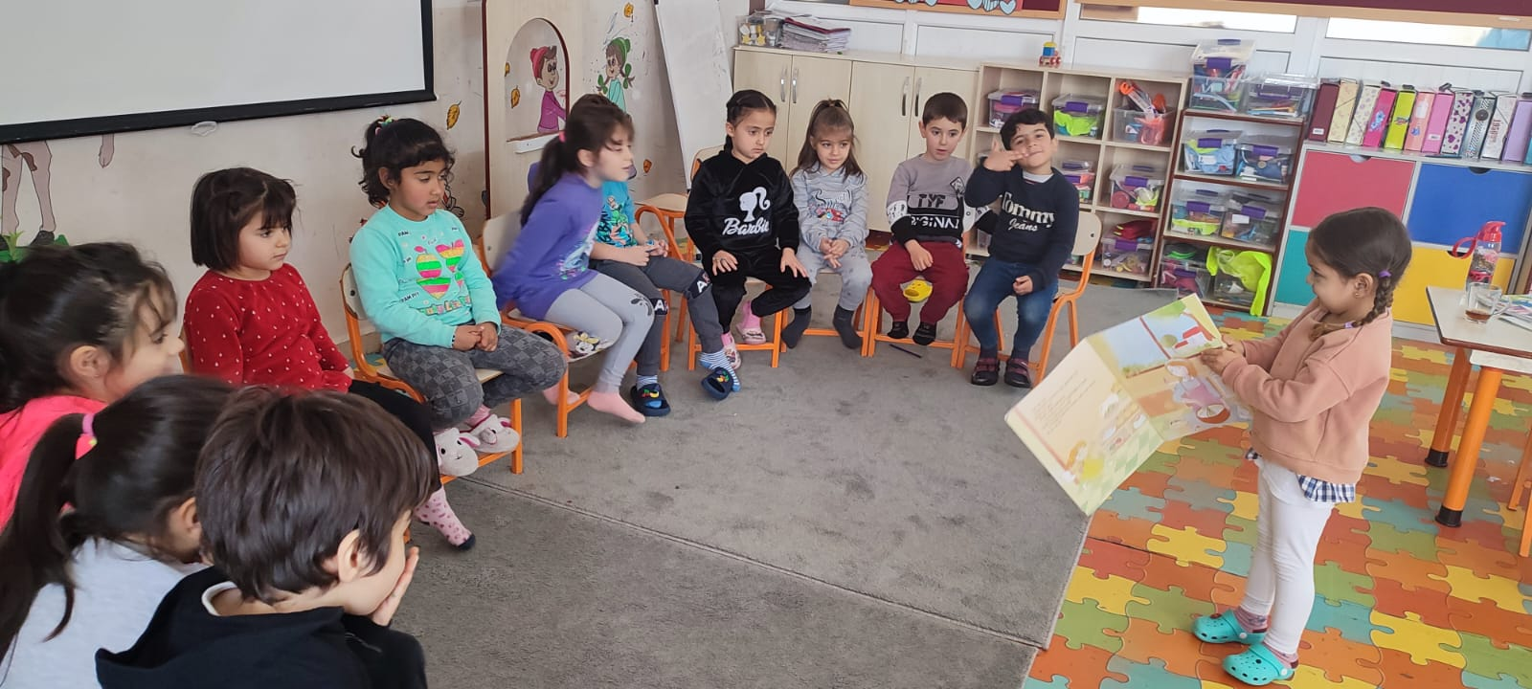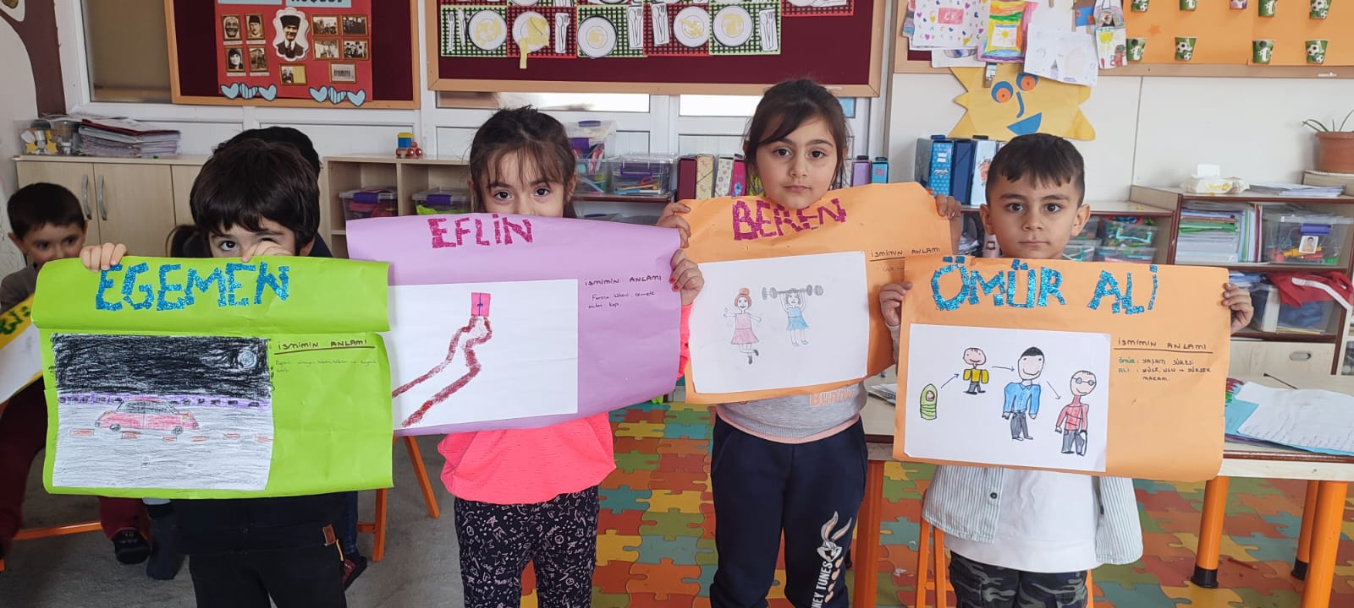

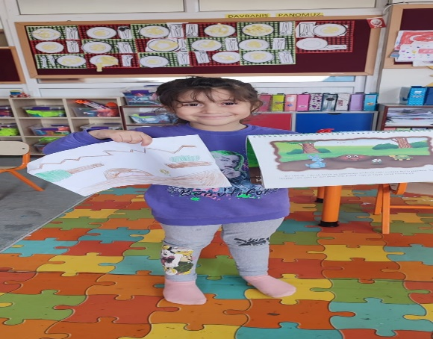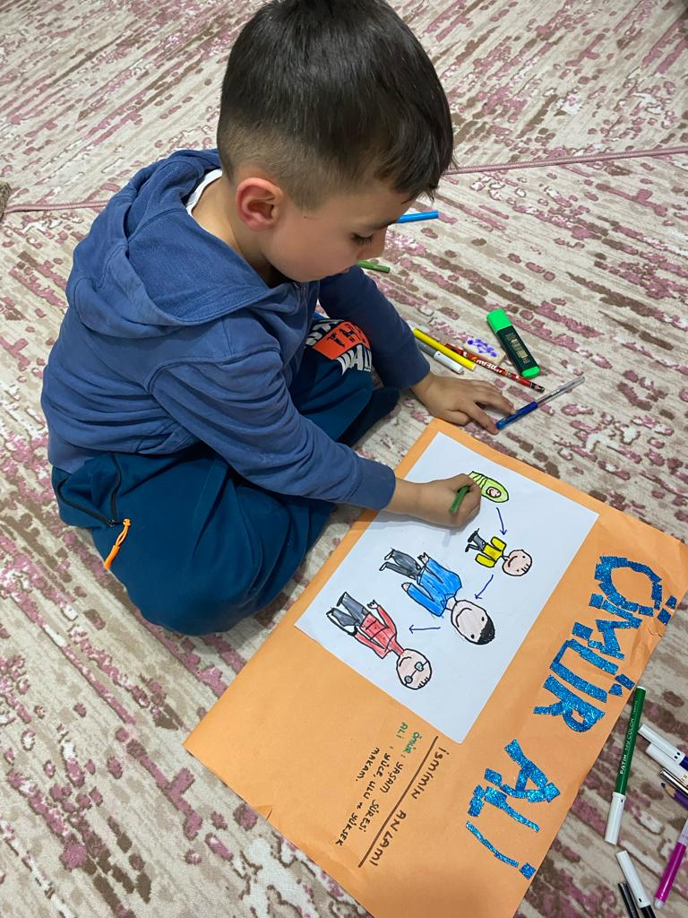

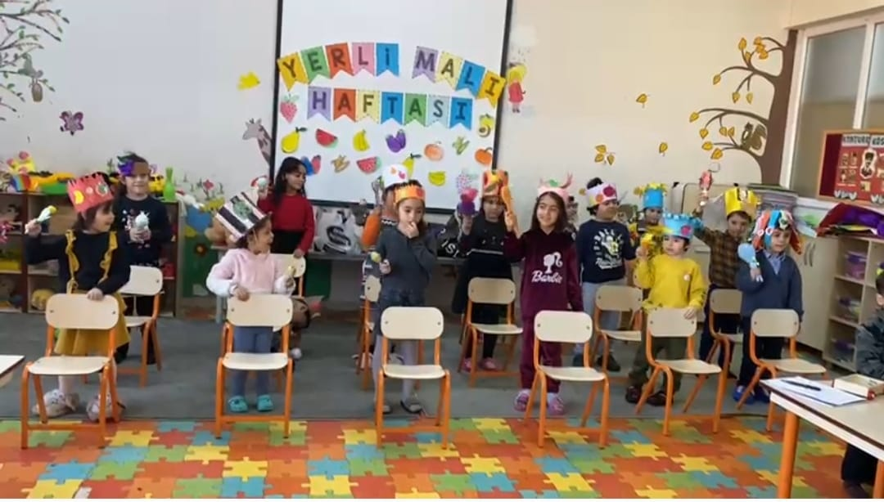

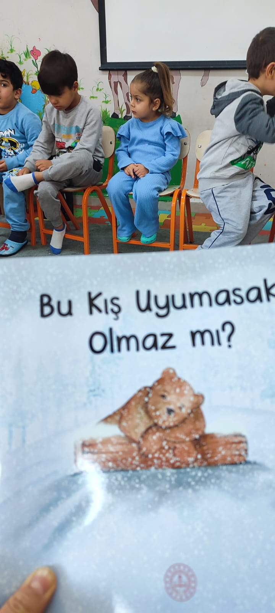

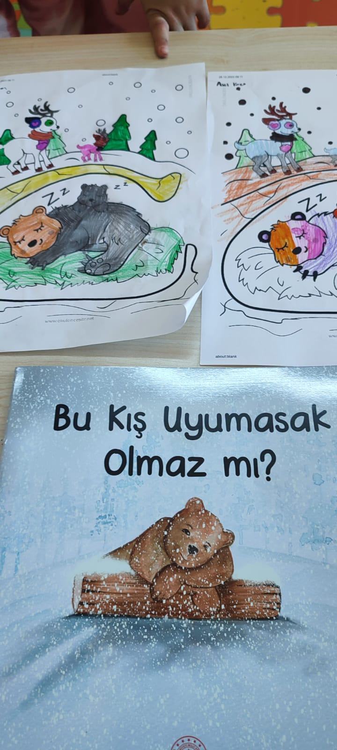

5 YAŞ B ŞUBESİ ÖĞRETMENİ NESLİHAN ERBAŞ
Dilimizin zenginlikleri projesi kapsamında öğretmen, kuklalarla tekerleme söyleme etkinliği yaptırdı. Kuklalar hazırlayıp annelerinin çocukken öğrendiği tekerlemeleri sınıfta söylediler, anlamını bilmedikleri kelimeleri öğrendiler.
Dilimizin zenginlikleri projesi kapsamında öğretmen, çocukların isimlerinin anlamlarını aileleri ile birlikte sözlükten bulup öğrenmelerine ve sınıfta anlatmalarını istedi. İsimlerinin anlamını öğrenen çocuklar, sınıfta arkadaşlarına anlattılar.
Dilimizin zenginlikleri projesi kapsamında “ Lezzetli Meyveler “ kitabı etkileşimli okuma yöntemi ile okundu.Yerli malı haftası ile kitap etkinliği birleşitilip günlük eğitim akışı uygulandı. Yerli malı haftasında dörtlükler ve şarkı öğrenip sınıfta hep birlikte söylendi.
Dilimizin zenginlikleri projesi kapsamında, kuklayla” Bu Kış Uyumasak Olmaz mı?” adlı kitap okundu anlatıldı.
Öğretmen , “Ayı kim Çaldı “adlı kitabı okuyup, çocukların bilmediği kelimeleri öğrenmesine rehberlik etti.

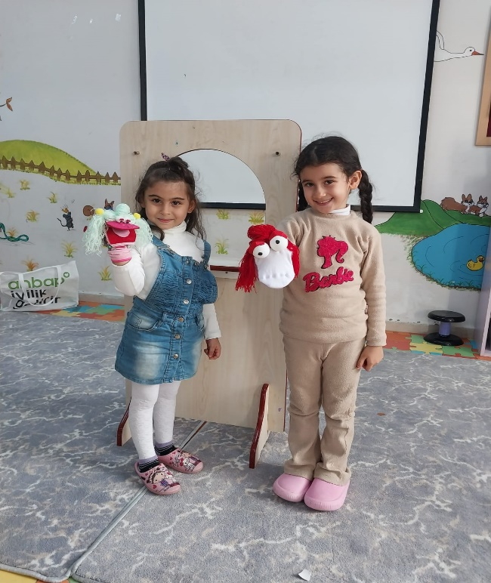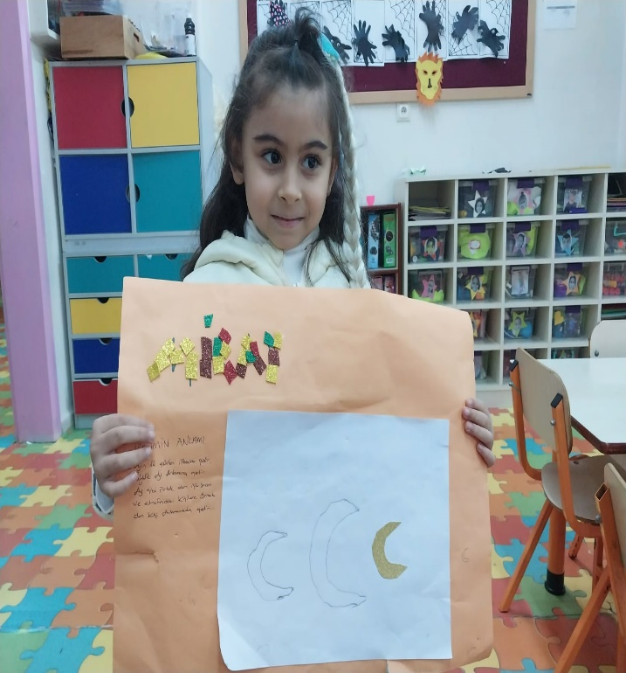

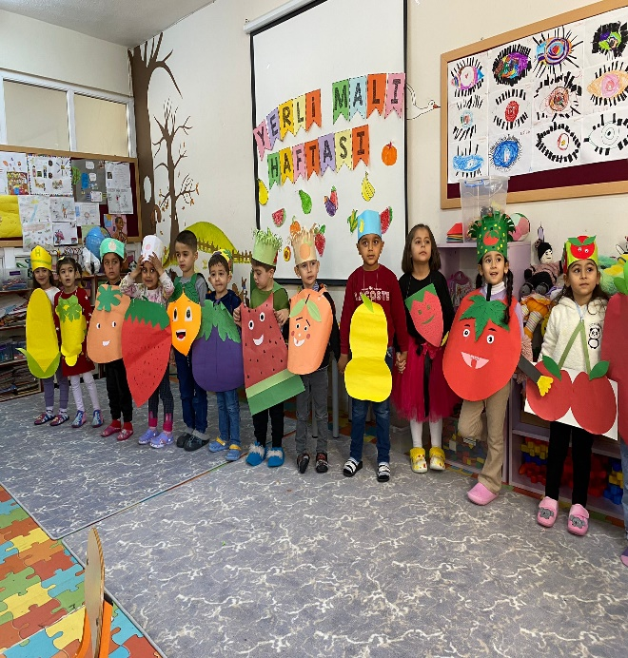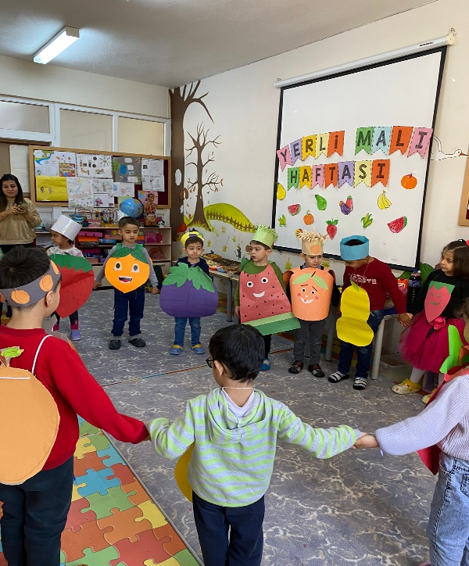

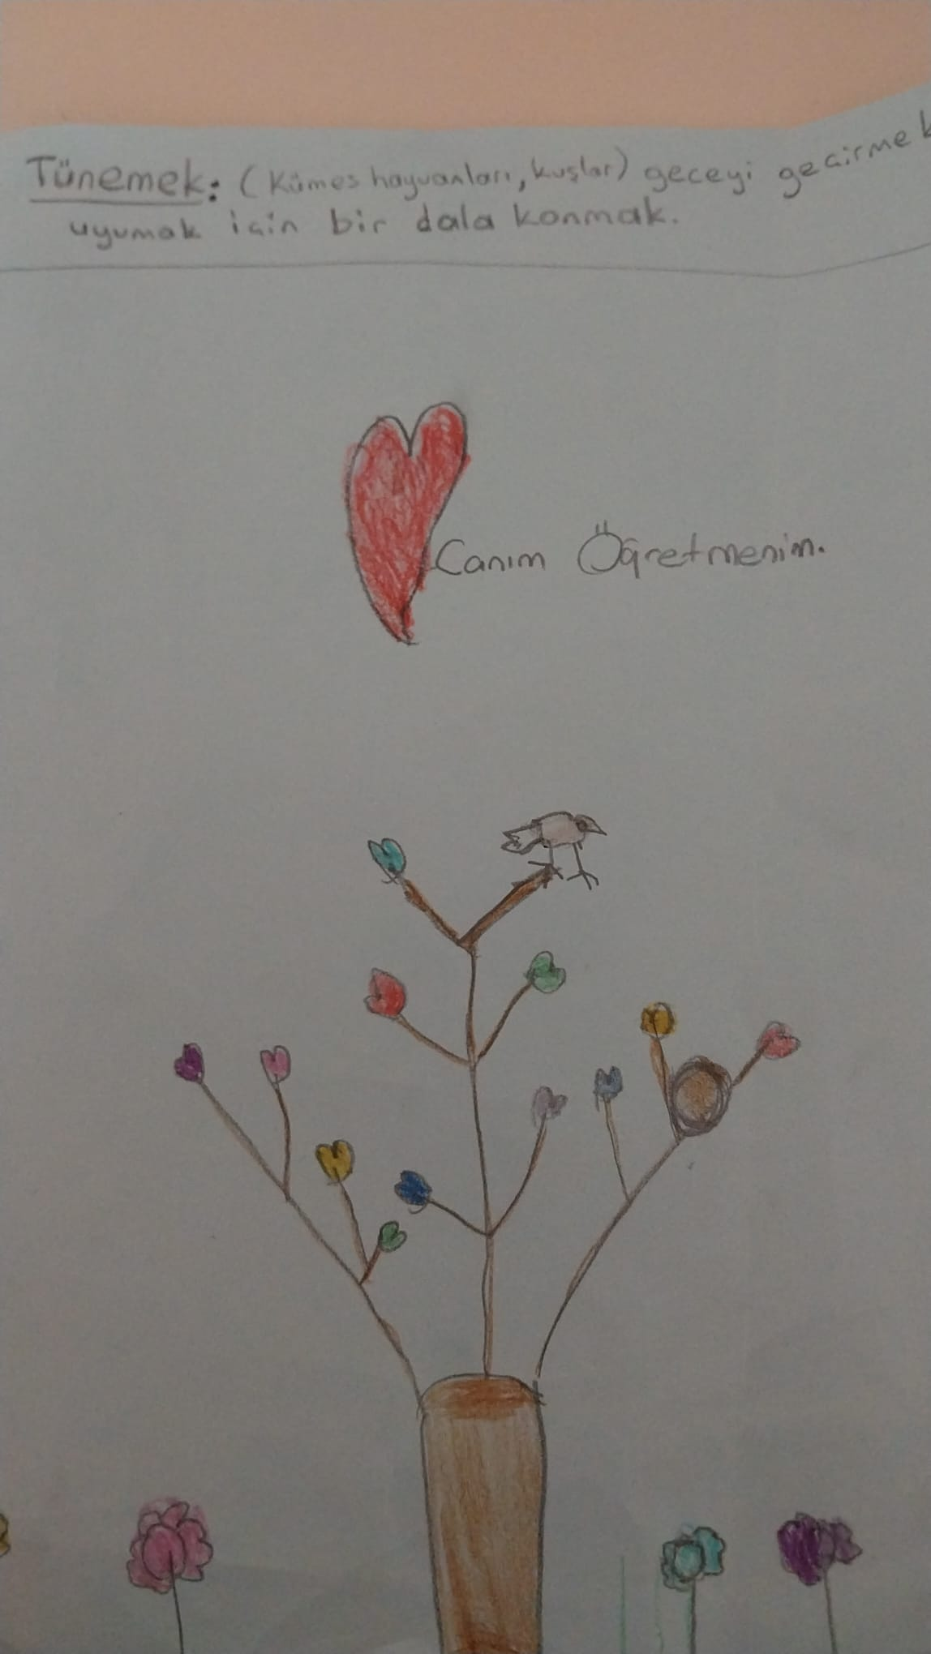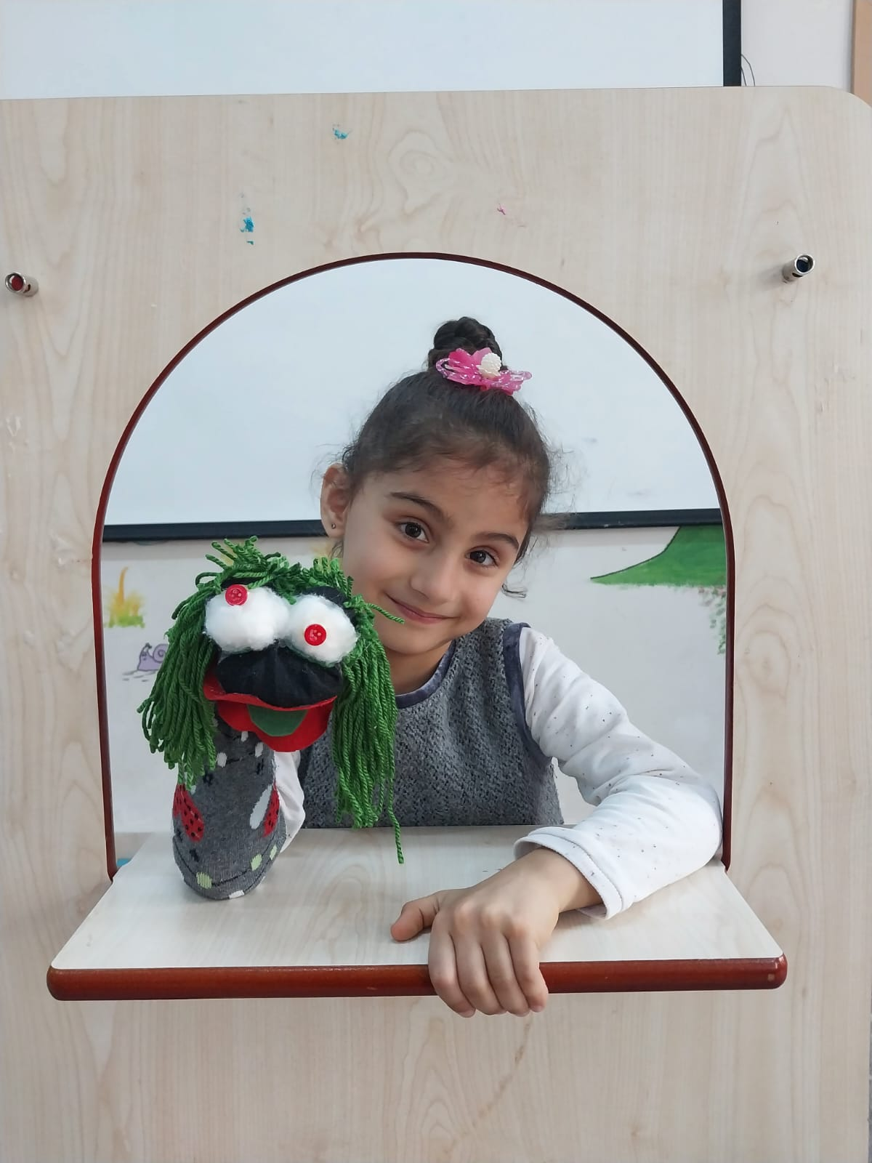

5 YAŞ C ŞUBESİ ÖĞRETMENİ AYŞE DURMAZCANLI
Dilimizin zenginlikleri projesi kapsamında “Lezzetli Meyveler” hikayesi evde ailelerle birlikte okunarak, hikaye bitiminde eğlenceli meyve tabakları çocuklarla birlikte tasarlandı. Her öğrenciye meyvelerle ilgili bir şiir verildi ve ailelerle birlikte hazırlanan meyve kostümleriyle okulda meyve defilesi düzenlendi. Drama etkinliğinde meyve kostümleri giyilerek meyve şiirleri okundu meyvelerle ilgili oyunlar ve canlandırmalar yapıldı. Veli katılımı etkinliğinde öğrencilerle birlikte taze meyve suyu sıkılarak mandalina deneyi etkileşimli etkinlikler tamamlandı.
Aile katılım etkinliğimizde Dilimizin zenginlikleri projesi kapsamında “sözlük özgürlüktür” temalı bir afiş tasarlama etkinliği düzenlendi. Tasarlanan afişler etkinlik panomuzda sergilendi.
Aralık ayı boyunca öğrencilerle birlikte her hafta yeni bir hikâye kitabı evlere gönderildi. Ebeveynlerle birlikte okunan kitaplardan çocukların anlamını bilmediği kelime olunca sorması ve yaş gruplarına göre geri dönütü cevaplar vermesi velilere önceden belirtildi.
Okunan hikâye kitabından öğrencinin anlamını bilmediği kelimeleri seçerek anlamını öğrenmesi ve resmini çizerek okula göndermesi aile katılım etkinliği şeklinde düzenlenerek etkinlikler etkileşimli hale getirildi. Çizilen resimler etkinlik panomuzda sergilendi.
'Bu kış uyumasak olmaz mı?' hikâyesi Türkçe dil etkinliğinde okunarak, hikâye yarım bırakıldı ve öğrencilerin yarım kalan hikâyeyi tamamlamalarına rehberlik edildi. Kış denilince aklına ne geliyor? Sorusu öğrencilere yöneltilerek beyin fırtınası yapıldı. Öğrenciler kış mevsimi ile ilgili resimler yaptılar ve etkileşimli etkinlik tamamlandı.
Türkçe Dil etkinliğinde 'iki utangaç panda' hikâyesi okunarak, pandalar ile ilgili sohbet edildi. Nesli tükenmesin diye neler yapabiliriz? Sorusu çocuklara yöneltilerek beyin fırtınası yapıldı ve her öğrenci kendi pandasını çizerek hikâye etkileşimli olarak tamamlandı.

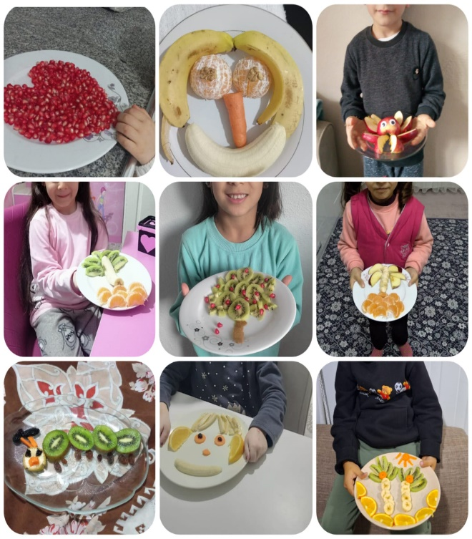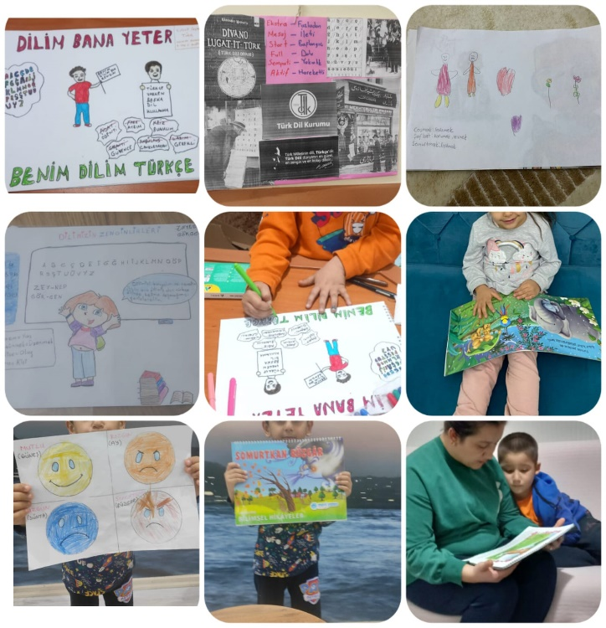

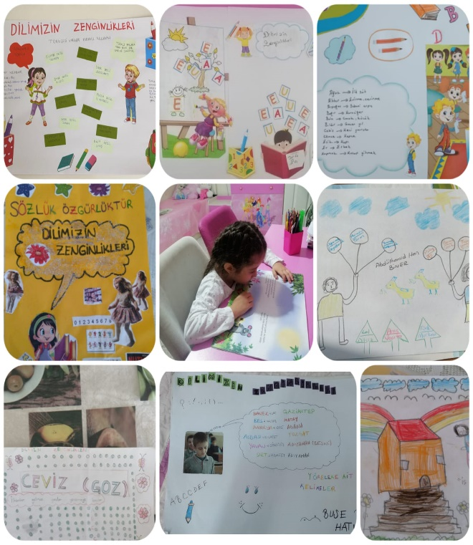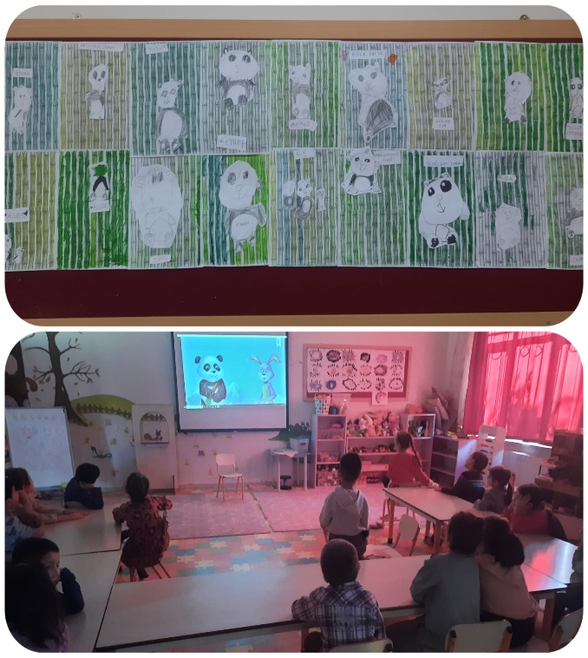

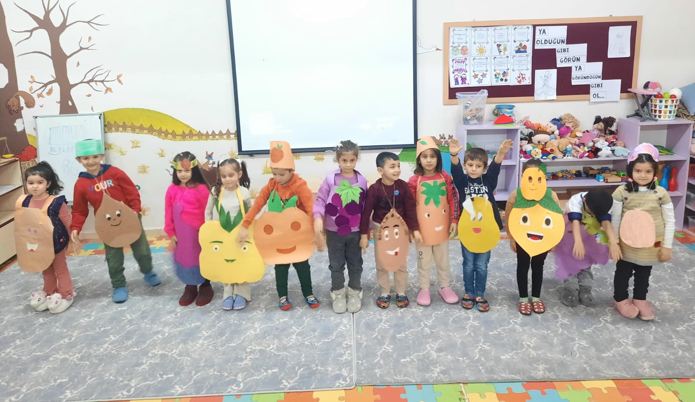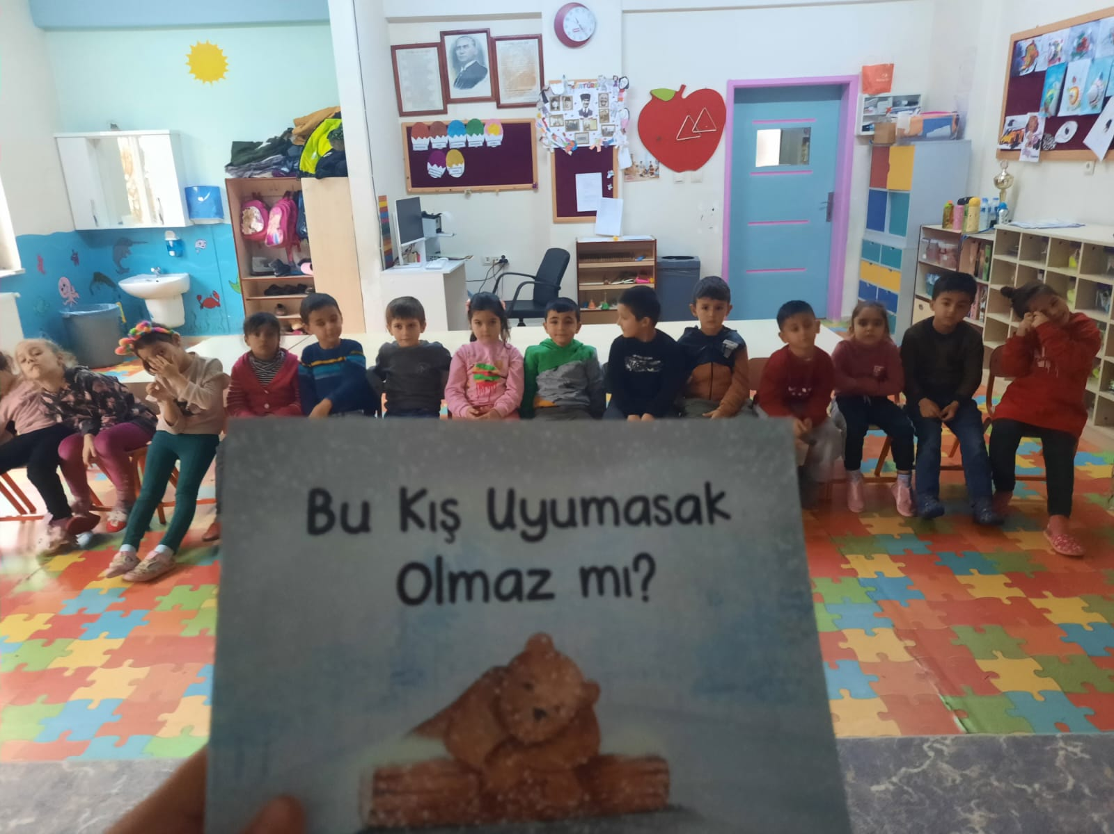
DİLİMİZİN ZENGİNLİKLERİ PROJESİ
“ Sözlük Özgürlüktür “
SALKIM ANAOKULU
ARALIK AYI BÜLTENİ
(4-8 ARALIK 2023 )
(Ailelerin ve çocukların birlikte katılım göstereceği bir faaliyet uygulanır. ) Aile ve çocuk evde kitap okuyup fotoğraf çekilirler, öğretmene gönderilir.
Çocuk evde okunan kitaptan bilmediği kelimenin anlamını öğrenir , sınıfta arkadaşlarına anlatır.

“ İYİ BİR KİTAP BİR HAZİNEDİR.”

(11-15 ARALIK 2023)
Etkileşimli kitap okumaya yönelik youtube linki öğretmenlere ve velilere gönderilir.
Etkileşimli okuma yöntemi ile okunacak kitaplar belirlenir ve günlük eğitim akışları uygulanır.
( 18-31 ARALIK 2023)
Etkileşimli kitap okumaların merkeze alındığı günlük eğitim akışları uygulanır. Okunan kitaplarda çocukların bilmediği kelimler belirlenir, bir kağıda not alınır, anlamları öğrenilir.

